Состав Совета Безопасности
Совет Безопасности формируется Президентом в соответствии с Конституцией и Законом Российской Федерации «О безопасности».
Постоянные члены и члены Совета Безопасности назначаются Президентом — Председателем Совета Безопасности.
Ему непосредственно подчинен Секретарь Совета Безопасности.
Секретарь обеспечивает деятельность Совета Безопасности, руководит его аппаратом.

Указ Президента Российской Федерации от 25.05.2012 №715 (ред. от 31.10.2025)

«Об утверждении состава Совета Безопасности РФ»

Председатель Совета Безопасности
ПУТИН
Владимир Владимирович
Президент Российской Федерации
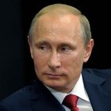

Постоянные члены Совета Безопасности

(с правом голоса)
Медведев
Дмитрий Анатольевич
Заместитель Председателя Совета Безопасности
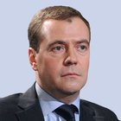
Белоусов
Андрей Рэмович
Министр обороны Российской Федерации
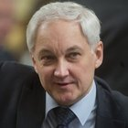
Бортников
Александр Васильевич
директор Федеральной службы безопасности
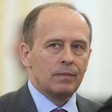
Вайно
Антон Эдуардович
Руководитель Администрации Президента
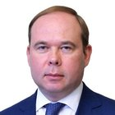
Володин
Вячеслав Викторович
Председатель Государственной Думы
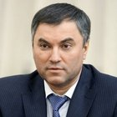

Иванов
Сергей Борисович
специальный представитель Президента по вопросам природоохранной деятельности, экологии и транспорта
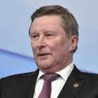
Колокольцев
Владимир Александрович
Министр внутренних дел Российской Федерации
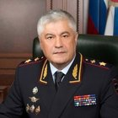
Лавров
Сергей Викторович
Министр иностранных дел Российской Федерации
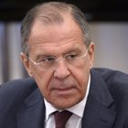
Матвиенко
Валентина Ивановна
Председатель Совета Федерации
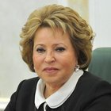

Мишустин
Михаил Владимирович
Председатель Правительства
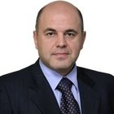
Нарышкин
Сергей Евгеньевич
директор Службы внешней разведки
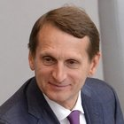
Патрушев
Николай Платонович
помощник Президента
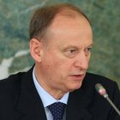
Шойгу
Сергей Кужугетович
Секретарь Совета Безопасности
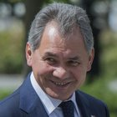

Члены Совета Безопасности

(с правом совещательного голоса)
Беглов
Александр Дмитриевич
губернатор Санкт-Петербурга
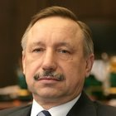
Герасимов
Валерий Васильевич
начальник Генерального штаба Вооружённых Сил Российской Федерации – первый заместитель Министра обороны
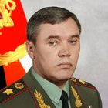
Гуцан
Александр Владимирович
Генеральный прокурор
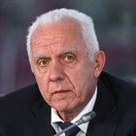
Дюмин
Алексей Геннадьевич
помощник Президента
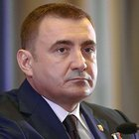
Жога
Артём Владимирович
полномочный представитель Президента в Уральском федеральном округе
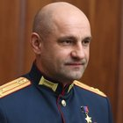
Золотов
Виктор Васильевич
директор Федеральной службы войск национальной гвардии Российской Федерации – главнокомандующий войсками национальной гвардии Российской Федерации
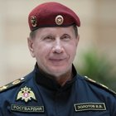
Комаров
Игорь Анатольевич
полномочный представитель Президента в Приволжском федеральном округе
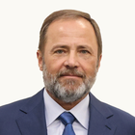
Красников
Геннадий Яковлевич
президент Российской академии наук
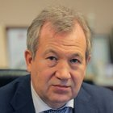
Куренков
Александр Вячеславович
Министр Российской Федерации по делам гражданской обороны, чрезвычайным ситуациям и ликвидации последствий стихийных бедствий
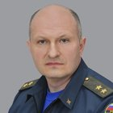
Линец
Александр Леонидович
начальник Главного управления специальных программ Президента Российской Федерации
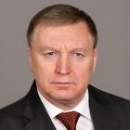
Мантуров
Денис Валентинович
Первый заместитель Председателя Правительства Российской Федерации
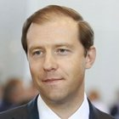
Нургалиев
Рашид Гумарович
первый заместитель Секретаря Совета Безопасности Российской Федерации
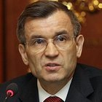
Руденя
Игорь Михайлович
полномочный представитель Президента в Северо-Западном федеральном округе
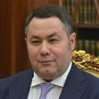
Серышев
Анатолий Анатольевич
полномочный представитель Президента в Сибирском федеральном округе
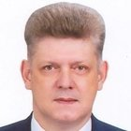
Силуанов
Антон Германович
Министр финансов Российской Федерации
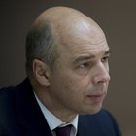
Скворцова
Вероника Игоревна
руководитель Федерального медико-биологического агентства (ФМБА)
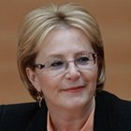
Собянин
Сергей Семёнович
мэр Москвы
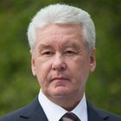
Трутнев
Юрий Петрович
Заместитель Председателя Правительства Российской Федерации – полномочный представитель Президента Российской Федерации в Дальневосточном федеральном округе
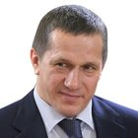
Устинов
Владимир Васильевич
полномочный представитель Президента в Южном федеральном округе
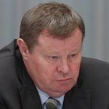
Чайка
Юрий Яковлевич
полномочный представитель Президента в Северо-Кавказском федеральном округе
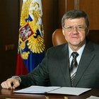
Чуйченко
Константин Анатольевич
Министр юстиции Российской Федерации
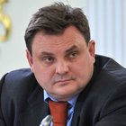
Щёголев
Игорь Олегович
полномочный представитель Президента в Центральном федеральном округе
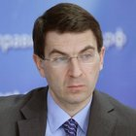

По состоянию на 31 октября 2025 года

